亲近自然、感受生活、放飞梦想

 —太平路小学一年级一班2016相约春天一日游

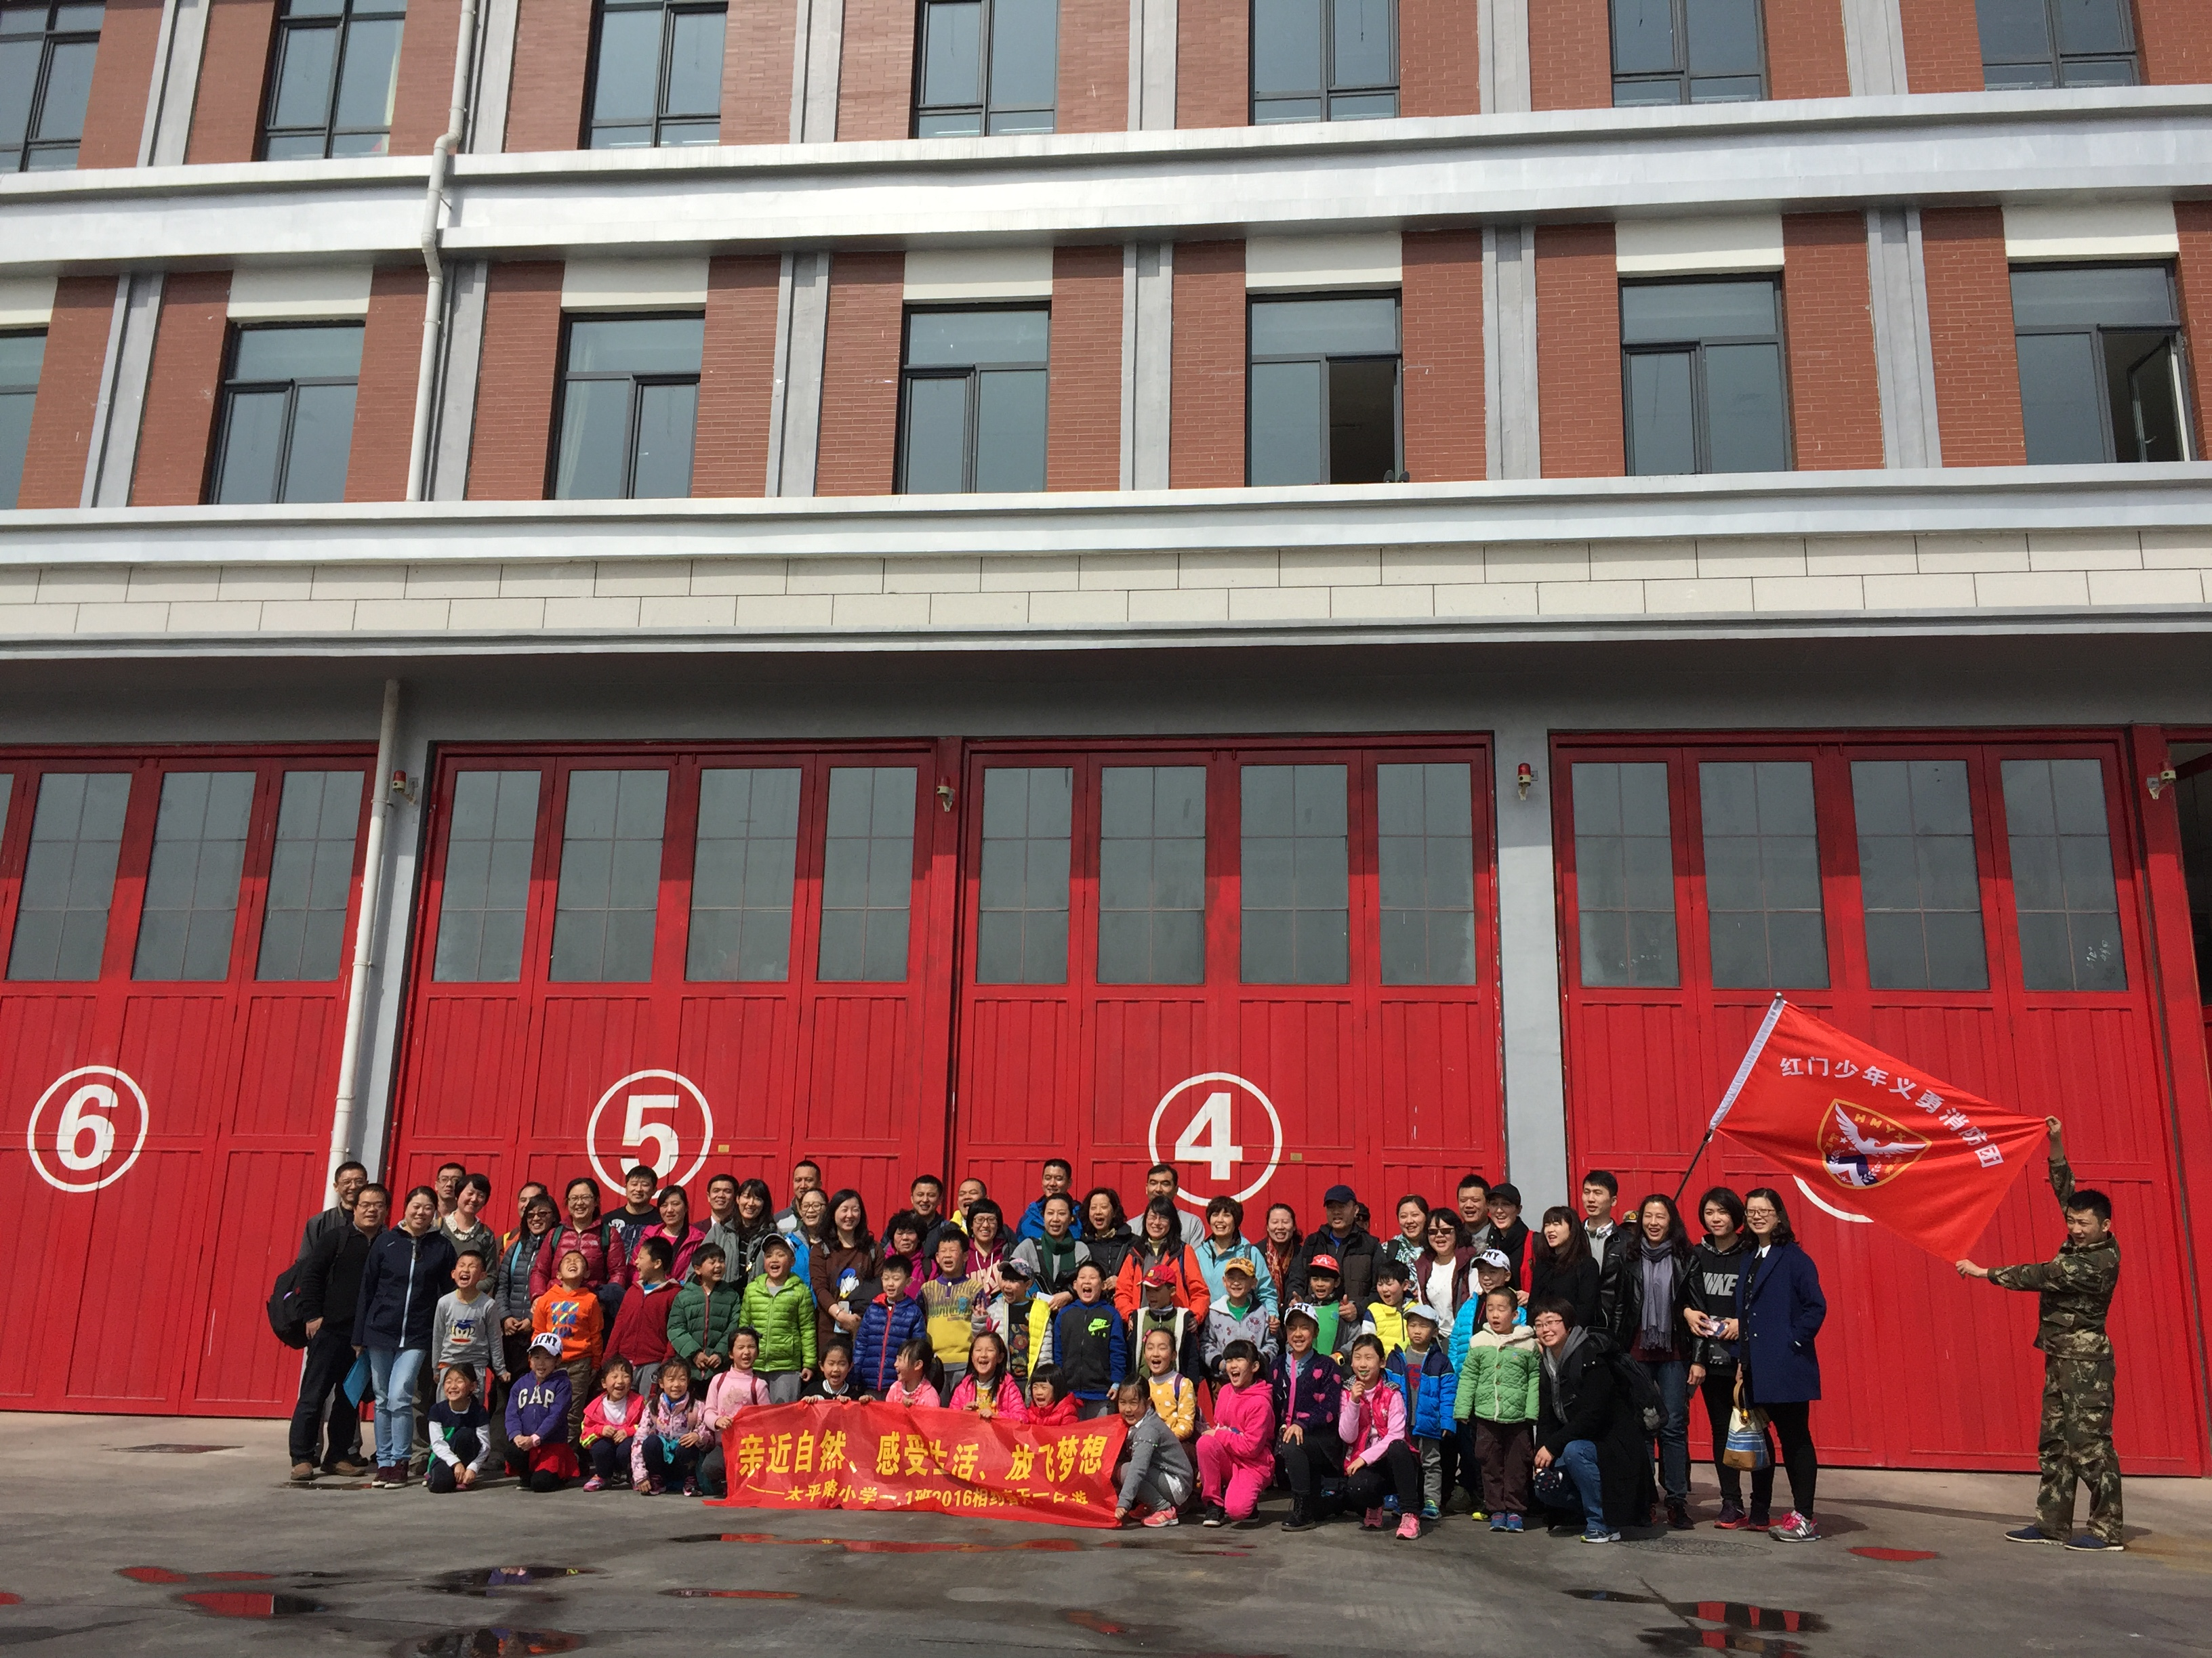

阳春三月，天气晴朗。太平路小学一年级一班的老师和全体同学、家长们齐聚一堂，开展了一次丰富而有意义的春游活动。

2016年3月19日早上九点半，一年级一班的同学和家长们就兴致勃勃地集合起来，期待已久的集体春游开始啦……

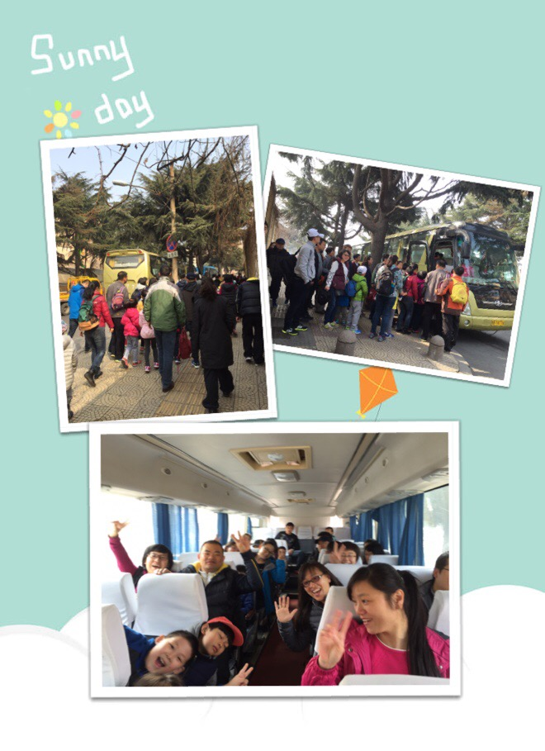

第一站，参观消防队。在消防员叔叔的带领下参观消防器材、了解各种消防车的构造和用途，这里有8辆山东省最先进的消防车，全部是进口的，还有50多米的云梯，每一台消防车都有自己的“本领”，让同学们大开眼界。大家还了解了森林火灾和消防安全等知识，获得了安全小卫士的证书。消防员叔叔还指挥训练我们报数、整队，检查仪容，饭前一支歌：嘹亮的校歌唱出太平路小学生的风采，品尝军旅餐，体验军旅生活。同学们各个棒棒的，我们是少年义勇消防团。

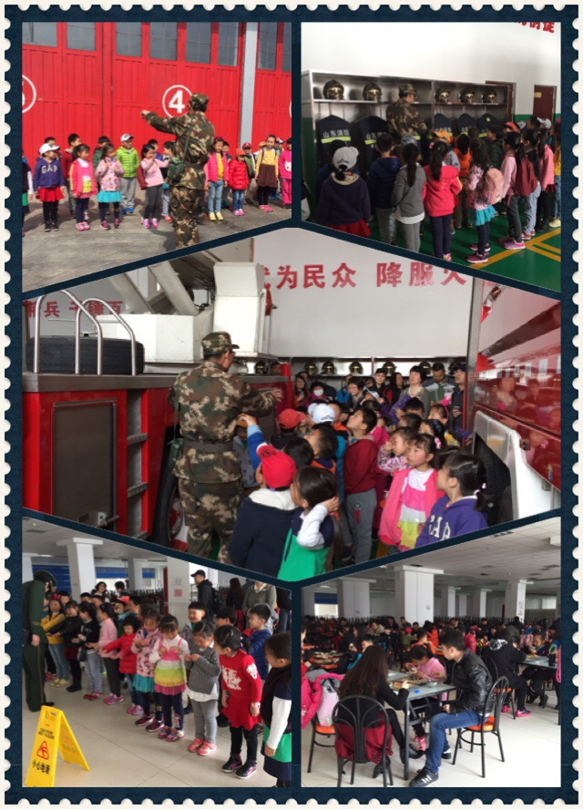

每年的3月是我们国家的植树月，第二项通过和爸爸妈妈一起栽种一棵小树苗活动，让同学们更深刻地懂得了亲近自然，爱林护林，保护环境的重要性。每个家庭一起挖坑、栽种、培土、浇水，最后每个同学还给自己的小树苗上挂上爱心牌，写上自己的名字和心愿。大家不仅从中体会到了自己动手植树的乐趣，更学习到了爱护森林，珍惜我们美好生态环境的意义！

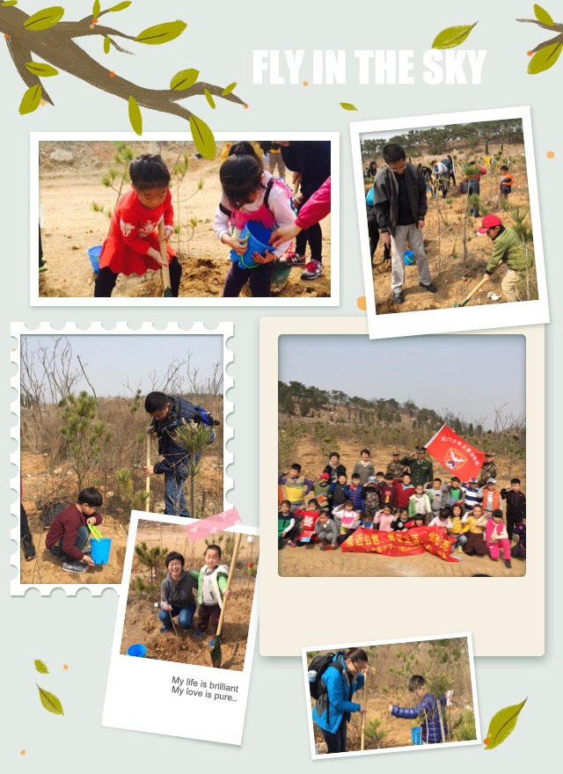

春天是万物复苏、生机勃勃的季节，也是果蔬采摘的好时节。第三站我们又来到了夏庄农业生态园进行草莓采摘。火红的草莓，纯真的童趣，孩子们的欢声笑语为我们的这次春游活动画上了圆满的句号。

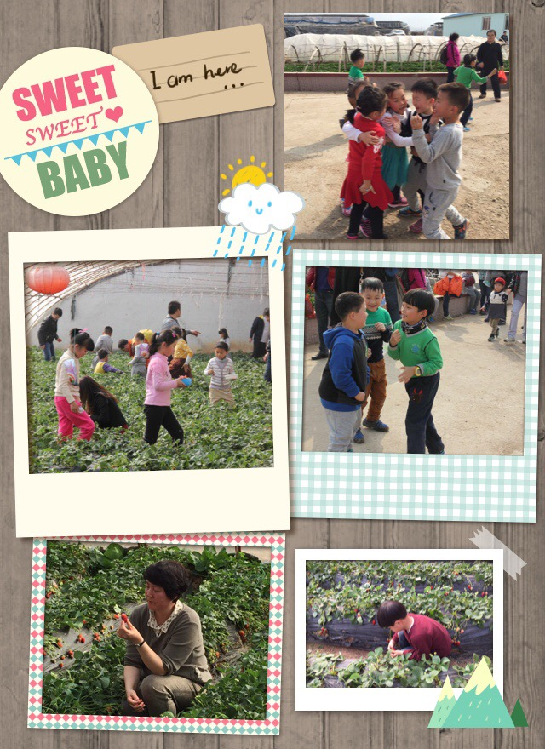

一年级一班2016相约春天一日游结束了。但我们这个热爱生活、充满梦想的大集体正在不断完善、不停进步，我们的孩子们正在这个温暖的大家庭里茁长成长，展翅欲飞。感谢班主任李老师和其他老师们的辛勤耕耘，也感谢每一位家长对集体的拥护和支持，相信在我们大家的共同努力下，我们的班级一定会建设的更加美好！

                                      一年级一班家委会

                                          2016年3月19日